# MÉTODOS NUMÉRICOS

Guillermo Arriaga García

PROYECTO

# UN MÉTODO DE PREDICCIÓN PARA UNA SUCESIÓN DE UNA FUNCIÓN POLINOMIAL

Aplicación del método de diferencias finitas

OBJETIVO

Dar una estimación del siguiente término de una sucesión finita, con base en la información conocida. La sucesión es explicada por una función polinómica.

MÉTODO

El supuesto de este método es que la sucesión de términos conocida corresponde a las evaluaciones de una función polinómica en el 1, 2, 3, …, n, las posiciones de los n datos conocidos. Así, el grado finito del polinomio indicará que a partir de un momento, las derivadas de órdenes superiores son nulas.

Al encontrar la primera derivada nula, se sabe que su derivada anterior es constante. Así que se conoce el valor de la derivada m-ésima en todos los puntos, sin necesidad de predicción. Con esto se pueden estimar las derivadas de órdenes menores, hasta estimar la función en n+1.

A partir de una sucesión dada, la diferencia f(n+1)-f(n) es la aproximación de la derivada de f en el punto n, según el método de las diferencias finitas para adelante. Se está tomando la pendiente de la secante de f, del punto n al n+1; por ser f una función polinómica tiene a todas sus derivadas y son continuas, por el teorema del valor medio, hay un punto intermedio en (n,n+1) donde la derivada vale lo que la secante. Sin embargo, para estimar las segundas derivadas, no es posible asegurar que los puntos intermedios se mantengan a distancia uno entre sí, por lo que no necesariamente se tienen valores estimados para las segundas derivadas, sino estimados de estimados, si seguimos aplicando el método de diferencias para adelante. He aquí la simplicidad y carácter estimatorio de este método.

Consideremos los siguientes ocho datos de la sucesión explicada por f(n)=n^6.

|  |  |  |  |  |  |  |  |
| --- | --- | --- | --- | --- | --- | --- | --- |
| 1 | 64 | 729 | 4096 | 15625 | 46656 | 117649 | 262144 |

Aplicando las diferencias de consecutivos, hasta detectar el cero:

|  |  |  |  |  |  |  |  |
| --- | --- | --- | --- | --- | --- | --- | --- |
| 1 | 64 | 729 | 4096 | 15625 | 46656 | 117649 | 262144 |
| 63 | 665 | 3367 | 11529 | 31031 | 70993 | 144495 |  |
| 602 | 2702 | 8162 | 19502 | 39962 | 73502 |  |  |
| 2100 | 5460 | 11340 | 20460 | 33540 |  |  |  |
| 3360 | 5880 | 9120 | 13080 |  |  |  |  |
| 2520 | 3240 | 3960 |  |  |  |  |  |
| 720 | 720 |  |  |  |  |  |  |
| 0 |  |  |  |  |  |  |  |

Ahora, prolongamos los ceros, que conlleva el prolongar el valor 720=6! , el valor de la derivada constante.

|  |  |  |  |  |  |  |  |
| --- | --- | --- | --- | --- | --- | --- | --- |
| 1 | 64 | 729 | 4096 | 15625 | 46656 | 117649 | 262144 |
| 63 | 665 | 3367 | 11529 | 31031 | 70993 | 144495 |  |
| 602 | 2702 | 8162 | 19502 | 39962 | 73502 |  |  |
| 2100 | 5460 | 11340 | 20460 | 33540 |  |  |  |
| 3360 | 5880 | 9120 | 13080 |  |  |  |  |
| 2520 | 3240 | 3960 |  |  |  |  |  |
| 720 | 720 | 720 | 720 | 720 | 720 | 720 | 720 |
| 0 | 0 | 0 | 0 | 0 | 0 | 0 | 0 |

Como el elemento A[i , j+1] = A[ i+1 , j ] - A[ i , j ], entonces A[i , j+1] = A[ i , j ] + A[ i+1, j ] con lo que se puede llenar la matriz A.

|  |  |  |  |  |  |  |  |
| --- | --- | --- | --- | --- | --- | --- | --- |
| 1 | 64 | 729 | 4096 | 15625 | 46656 | 117649 | 262144 |
| 63 | 665 | 3367 | 11529 | 31031 | 70993 | 144495 | 0 |
| 602 | 2702 | 8162 | 19502 | 39962 | 73502 | 0 | 0 |
| 2100 | 5460 | 11340 | 20460 | 33540 | 0 | 0 | 0 |
| 3360 | 5880 | 9120 | 13080 | 0 | 0 | 0 | 0 |
| 2520 | 3240 | **3960** | 3960+720 | 0 | 0 | 0 | 0 |
| 720 | 720 | **720** | 720 | 720 | 720 | 720 | 720 |
| 0 | 0 | 0 | 0 | 0 | 0 | 0 | 0 |

|  |  |  |  |  |  |  |  |
| --- | --- | --- | --- | --- | --- | --- | --- |
| 1 | 64 | 729 | 4096 | 15625 | 46656 | 117649 | 262144 |
| 63 | 665 | 3367 | 11529 | 31031 | 70993 | 144495 | 269297 |
| 602 | 2702 | 8162 | 19502 | 39962 | 73502 | 124802 | 199262 |
| 2100 | 5460 | 11340 | 20460 | 33540 | 51300 | 74460 | 103740 |
| 3360 | 5880 | 9120 | 13080 | 17760 | 23160 | 29280 | 36120 |
| 2520 | 3240 | 3960 | 4680 | 5400 | 6120 | 6840 | 7560 |
| 720 | 720 | 720 | 720 | 720 | 720 | 720 | 720 |
| 0 | 0 | 0 | 0 | 0 | 0 | 0 | 0 |

Y se puede estimar que el término que sigue, el de la posición 9, es 262144 + 269297 = 531441. Comparándolo con f(9)=9^6=531441. En este caso el error es cero.

Veamos la relación de cada estimación de derivada con los datos a, b, c, d, e.

|  |  |  |  |  |
| --- | --- | --- | --- | --- |
| a | b | c | d | e |
| b-a | c-b | d-c | e-d |  |
| a-2b+c | b-2c+d |  |  |  |
| a-3b+3c-d |  |  |  |  |
| a-4b+6c-4d+e |  |  |  |  |

Dada la recursividad de las restas de las restas de los datos, se tiene que la combinación lineal con signo alternado y coeficientes binomiales de los datos, es la estimación de las diferencias para adelante, entre puntos con distancia h=1. La única excepción es para la primera estimación, el signo es contrario.

Así, es posible obtener los valores de la primer columna de la matriz del método sin las diferencias intermedias, para ver si se llega a un cero. Una variante del método sería dejar de obtener valores cuando se ha obtenido uno cercano a cero.

Ahora, veamos la relación de los datos con las diferencias estimadas:

|  |  |  |  |  |
| --- | --- | --- | --- | --- |
| A=a | B+A | A+2B+C | A+3B+3C+D | A+4B+6C+4D+E |
| B | B+C | B+2C+D | B+3C+3D+E |  |
| C | C+D | C+2D+E |  |  |
| D | D+E |  |  |  |
| E |  |  |  |  |

Es combinación lineal de los puntos con coeficientes binomiales positivos. Si E=0, entonces son suficientes los primeros cuatro datos y el estimado del quinto término de la sucesión sería A+4B+6C+4D, así la del sexto sería A+Combin( 6,1 )*B+Combin( 6,2 )*C+Combin( 6,3)*D+0 y el n-ésimo sería la suma de las combinaciones lineales binomiales de los diferencias no nulas de la función de la sucesión.

Siendo yn el término n-esimo de la sucesión, AK la k-ésima diferencia del primer punto y Am+1=0 pues la función de la sucesión es de grado m-1, entonces la siguiente relación nos da la predicción del término n-ésimo:

$$y_{n}=\sum_{k=1}^{m}{{\left(\begin{matrix}n-1 \\ k\end{matrix}\right)A}_{k}}$$

Observemos que m < n. Es decir, a lo más se requieren n datos para una sucesión con polinomio de grado n-1=m.

Aplicando esto al ejemplo anterior: m=7

|  |  |  |  |  |  |  |  |
| --- | --- | --- | --- | --- | --- | --- | --- |
| A1=1 | 64 | 729 | 4096 | 15625 | 46656 | 117649 | y8 |
| A2=63 |  |  |  |  |  |  |  |
| A3=602 |  |  |  |  |  |  |  |
| A4=2100 |  |  |  |  |  |  |  |
| A5=3360 |  |  |  |  |  |  |  |
| A6=2520 |  |  |  |  |  |  |  |
| A7=720 |  |  |  |  |  |  |  |
| A8=0 |  |  |  |  |  |  |  |

A1=a=1

A2= 64 -1 = 63

A3= 1 -2(64)+729=602

A4=1 -3(64)+3(729)-602= 2100

Por construcción, las mayúsculas han tomado los valores que se habían calculado para las diferencias. El estimado para el octavo dato es:

y8= 1 A1+7 A2+21 A3 + 35 A4 +35 A5+21 A6 +7 A7 = 262144 = 8^6

versus el valor conocido 262144 por lo que el error relativo es cero, en ese dato.

Si variamos la fórmula de la sucesión a f(n)=n^6-3n^5+3n+1, dados f(1), f(2), … f(6+1), entonces podemos calcular los puntos de la sucesión con base en las diferencias en el primer punto por la matriz

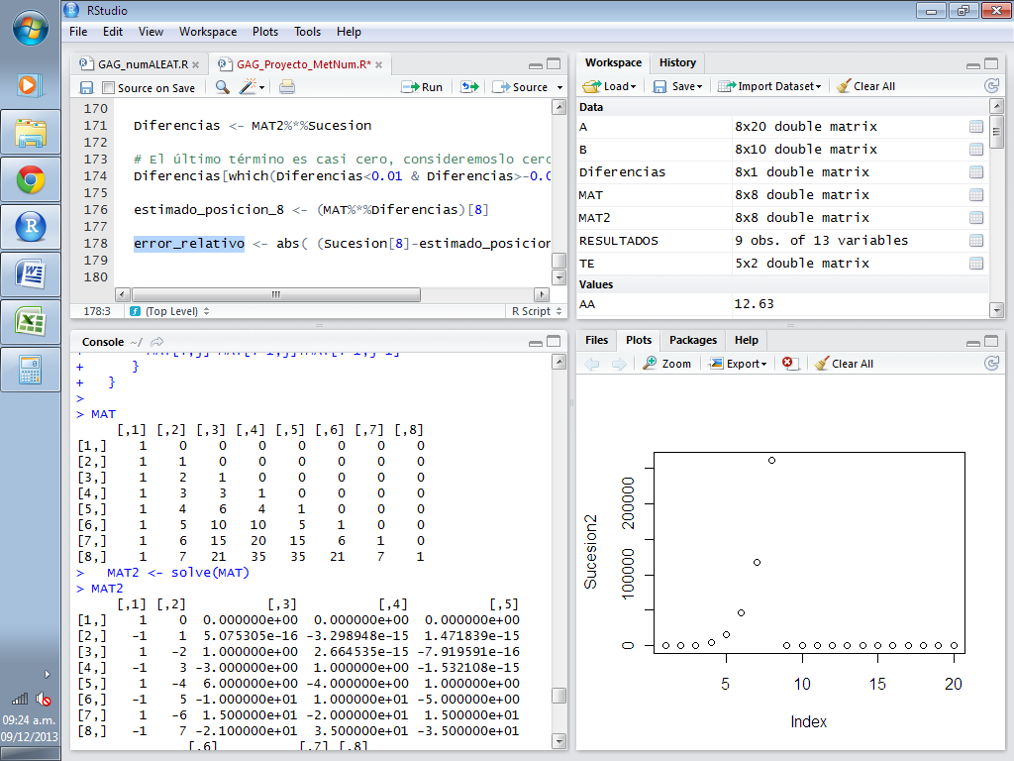

multiplicada por la derecha por el vector columna de las diferencias en el primer punto.

Observemos que se ha hecho una matriz 8*8, es suficiente una de 7*7 para estimar las diferencias en el primer punto y se requiere el octavo renglón para estimar el octavo dato.

Las matrices que se requieran como esta, tienen determinante 1, por lo que son invertibles. Y su inversa sirve, entonces, para calcular datos con base a la información de las diferencias; ésta es:

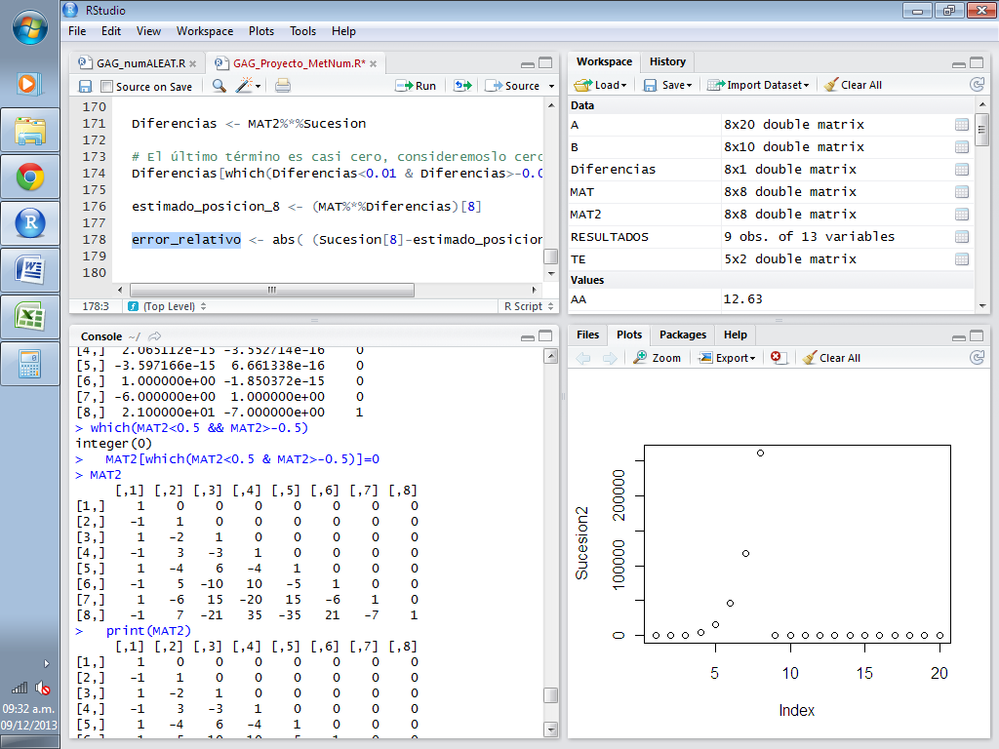

Que es como MAT con signos alternantes.

* Diferencias en el primer punto = MAT2*Sucesión
* Sucesión estimada = MAT * Diferencias

Si los números pequeños de los cálculos los volvemos cero, el estimado para la posición 8 es 163865 y el **teórico es 163865**.

Si dejamos el algoritmo sin filtrar los números pequeños, el **estimado es 163865**, lo que da un error relativo=| (teórico-esperado)/teórico |=0.

Siguiendo este procedimiento, a continuación vemos los errores para el octavo elemento de una sucesión que sigue una función polinómica de grado 6.

|  |  |
| --- | --- |
| **Función** | **Error relativo** |
| n^6 | 0 |
| n^6-3*n^5+3*n-1 | 0 |
| n^6+3*n^5-3*n | 3.229955e-16 |
| n^6-7*n^2+n | 0 |
| n^6+n^3-n^2 | 4.433316e-16 |
| n^6+30*n^5-n^3-n^2 | 1.309500e-15 |
| n^6-30*n^5-n^3-n^2 | 9.681484e-16 |
| -5*n^6+3*n^4-n^3-n^2 | 7.16949e-16 |

# CONCLUSIÓN

De modo que es razonable considerar confiables a las predicciones si la sucesión sigue una función polinomial, o son confiables respecto a una función polinomial que explica a los datos conocidos, si es que el método se quisiera extender.

Como dato curioso, así como el calcular diferencias guarda relación con el derivar, así la sucesión de Fibonacci es para este método como la función exponencial natural para la diferenciación. Al aplicarle el método, nos queda la sucesión de Fibonacci recorrida tantas posiciones como nivel de diferencias calculadas. Así que no es posible llegar al cero del cual parte este método, aunque la primera diferencia en el primer punto sea cero, no lo es en los demás puntos. Por lo que una **mejora** a este método consiste en encontrar la primera diferencia nula en dos puntos o más puntos consecutivos.

# FUENTES BIBLIOGRÁFICAS:

Material del curso.

# CÓDIGO EN R

## Metodos Numericos: Proyecto final.

## Guillermo Arriaga García

#

## Predictor de la sucesión de una función

## polinomial evaluada en 1,2,3,4,5,...

#

## Son conocidos los primeros n terminos de

## la sucesión. Supongamos, suficientes

## para estimar la derivada que anula al

## polinomio.

## Denotemos por g al grado del polinomio.

## Entonces, n > g.

## La estimación de la primera derivada, en

## cada punto de los n, se hará con diferencias

## finitas hacia adelante con distancia uno.

## Esto es tener la pendiente de la secante,

## por el teorema del valor medio, como la función

## polinomial es C infinito, existe un punto

## intermedio entre n y n+1 tal que la derivada

## en ese punto es igual al valor de la secante.

## Así que ya no es posible asegurar que los nuevos

## puntos intermedios, tengan distancia uno entre

## adyacentes; es menor que dos.

## Sin embargo, en un punto de una función polinomial,

## como la derivada es continua, hay concavidad, rectitud o

## convexidad entre cercanos. Si hay rectitud, a

## algo similar, entonces cualquier punto intermedio

## se puede elegir, por ejemplo el de enmedio.

## Si hay concavidad o convexidad, entonces se

## estima como el punto central en este algoritmo.

##

## Con esto, la segunda derivada se estima como la

## primera. Y así las demás derivadas, hasta llegar

## a la primera derivada nula.

## Al llegar a la derivada nula, se tiene certeza de

## un valor para todo número, igual la derivada anterior

## es una función constante.

## A partir de ahí, se estiman las demás derivadas de

## ordenes menores.

# Ejemplo

Sucesion <- (1:10)^6

print(Sucesion)

n <- length(Sucesion)

MAT <- matrix(0,n,n)

MAT[1,]=Sucesion

for(k in 2:n){

MAT[k,] <- c(MAT[k-1,2:(n+2-k)]-MAT[k-1,1:(n+1-k)],rep(0,k-1))

}

recorte <- which(MAT[,1]==0)[1] # Ceros innecesarios

MAT=MAT[1:recorte,]

# Es un polinomio mónico de sexto grado, 720=6!

# Así que se puede rellenar la fila 7

MAT[7,]=rep(MAT[7,1],n)

# Para llenar lo demás, por la diferenciación

# hacia adelante, se tiene que

# celda[i,j]=celda[i-1,j+1]-celda[i-1,j]

#

# Por lo que:

# celda[i,j]=celda[i,j-1]+celda[i+1,j-1]

# Para apreciar el llenado, quitemos datos

# para estimarlos

A <- MAT

nA <- recorte

for(i in 2:n){

A[(n-i):nA,i]=0

}

write.csv(A,"GAGproyMETnum.csv")

# Estimación de las derivadas en los 10 puntos

B <- A

for(i in (nA-1):1)

for(j in 2:n)

A[i,j]=A[i,j-1]+A[i+1,j-1]

print(A)

print(MAT)

print(B)

# Con el método se comprobó que la estimación

# para 9 y 10 es exacta.

# Prolongación de estimaciones, ahora, el valor

# de los puntos y sus derivadas

A=cbind(A,rep(0,nA))

A[,11]=c(A[(1:(nA-1)),10]+A[(2:(nA)),10],0)

# Estimando del 11 al 20

for(i in 12:20){

A=cbind(A,c(A[(1:(nA-1)),i-1]+A[(2:(nA)),i-1],0))

}

Sucesion2 <- A[1,]

plot(Sucesion2)

print(Sucesion2)

# Original extendida a 20

Sucesion3 <- (1:20)^6

Error <- sum( (Sucesion3-Sucesion2)^2 )/20

## Así que se ha tenido una predicción exacta.

## Observemos que la función y sus derivadas

## fueron polinomios de un término.

# Con el método propuesto, basta calcular las

# diferencias de la primer columna, para estimar

# en la primera fila.

##################################################

## Función de revision que depende de la defnicion de f

f <- function(n){

return( n^6-3*n^5+3*n+1 )

}

Revision <- function(){

Sucesion <- f( 1:8 )

#print(Sucesion)

n <- length(Sucesion)

# Formamos la matriz para el calculo de las

# diferencias en el primer punto

MAT <- matrix(0,n,n)

MAT[,1]=1

MAT[n,n]=1

for(j in 2:(n-1) ){

MAT[j,j]=1

for(i in (j+1):n){

MAT[i,j]=MAT[i-1,j]+MAT[i-1,j-1]

}

}

# MAT tiene los coeficientes de cambio

# para calcular los datos según las diferencias

# Su inversa es para calcular las diferencias

# a partir de los datos.

MAT2 <- solve(MAT)

# Se puede activar o no lo siguiente

# MAT2[which(MAT2<0.5 & MAT2>-0.5)]=0

#print(MAT2)

# MAT2, la inversa, es como MAT con signos alternados

# Se crea un vector con las diferencias calculadas

# con base a los datos. La k-ésima diferencia

# es el producto punto de los datos con la fila

# k+1 de MAT2. Si consideramos a partir del

# primer dato, como la diferencia cero, nos queda

# el vector columna de datos por MAT2.

Diferencias <- MAT2%*%Sucesion

# El último término es casi cero, consideremoslo cero.

# Se puede activar o no lo siguiente

# Diferencias[which(Diferencias<0.01 & Diferencias>-0.01)]=0

estimado_posicion_8 <- (MAT%*%Diferencias)[8]

error_relativo <- abs( (Sucesion[8]-estimado_posicion_8 )/Sucesion[8])

return(error_relativo)

}

print(Revision())

# Pruebas cambiando la funcion

f <- function(n){

return( n^6+3*n^5-3*n )

}

print(Revision())

f <- function(n){

return( n^6-7*n^2+n )

}

print(Revision())

f <- function(n){

return( n^6+30*n^5-n^3-n^2 )

}

print(Revision())

f <- function(n){

return( n^6-30*n^5-n^3-n^2 )

}

print(Revision())

f <- function(n){

return( -5*n^6+3*n^4-n^3-n^2 )

}

print(Revision())